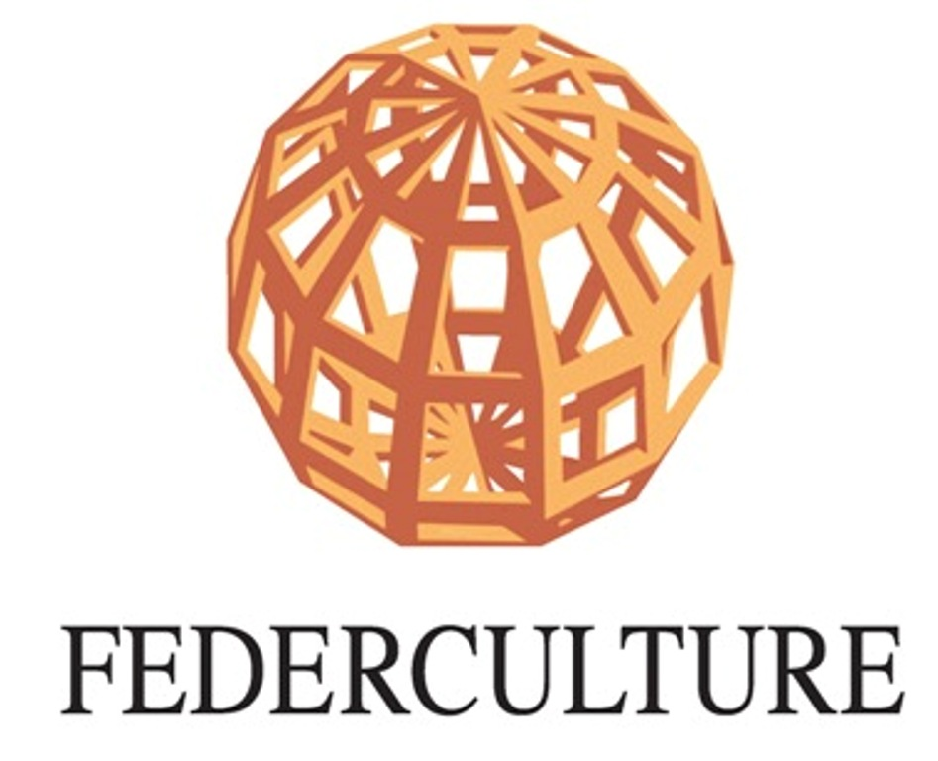
Nota per la Stampa
ASSEMBLEA GENERALE

CULTURA, IDENTITA’ E INNOVAZIONE LA SFIDA PER IL FUTURO
Presentazione del 11° RAPPORTO ANNUALE FEDERCULTURE 2015

La Federazione della aziende e degli enti culturali italiani riunita nell’Assemblea Generale degli Associati si confronta con Parlamento e Governo a partire dalle analisi e dati raccolti nel Rapporto Annuale Federculture 2015, presentato a Roma alla presenza del ministro Dario Franceschini.
Dalla relazione del Presidente Roberto Grossi emerge un chiaro richiamo alla responsabilità di tutti e a uno sforzo convergente per rilanciare la produzione e l’offerta di cultura, migliorare e innalzare la qualità della gestione, ampliare la partecipazione culturale dei cittadini e offrire opportunità di crescita e occupazione ai giovani.
Dopo anni di crisi e immobilismo, si scorgono alcuni segnali di inversione di tendenza nelle politiche nazionali, ma sono ancora molte le criticità da superare. Il Rapporto Federculture, delinea un quadro approfondito delle dinamiche in atto nel paese, debolezze e punti di forza dai quali ripartire.
Tornano a crescere la spesa in cultura e ricreazione delle famiglie italiane, +2%, e la fruizione culturale, visite a siti archeologici e monumenti +5,8%, concerti e teatro +2,2%.
Ma, se da una parte la crisi degli anni passati sembra superata, sono molti i segnali allarmanti sulla vita culturale del Paese: l’astensione complessiva dalle attività culturali raggiunge il 19,3%. Circa un quinto degli italiani, cioè, non partecipa a nessuna attività culturale, percentuale in crescita, nel 2010 era pari al 15,2%, e che raggiunge picchi del 30% nelle regioni del Sud Italia.
In alcuni settori, come il teatro o i concerti classici, l’astensione raggiunge livelli dell’80-90%
Occorre dunque ripartire dall’educazione e dall’offerta per rilanciare la partecipazione ma rimane irrisolto il nodo delle risorse a sostegno dello sviluppo del settore.
Nel pubblico si è fermata l’emorragia degli scorsi anni, Fus e bilancio Mibact sono stabili, ma quest’ultimo rappresenta ancora solo lo 0,13% rispetto al PIL e lo 0,19% del bilancio dello Stato.
Ancora insufficienti e in diminuzione le risorse private: le erogazioni liberali diminuiscono del 19% e gli interventi delle fondazioni bancarie del 12%.
Sono in difficoltà anche le aziende culturali: tra 2008 e 2014 sono diminuiti del 28,3% i contributi pubblici e del 24,1% quelli privati ed è di conseguenza calata la produzione del 7,5%

Roma, 8 luglio 2015. «La cultura non è un settore separato dall’attività economica, e neppure un capitolo a se stante delle attività senza fini di lucro. Non è uno spazio pubblico da opporre, o contrapporre all’iniziativa di privati e di formazioni sociali. L’attenzione alla cultura, ma sarebbe meglio dire la diffusione della cultura, è l’humus nel quale può crescere la ricchezza nazionale, quella misurata con il pil ma anche quella, più difficile da misurare e non meno importante, che indica la qualità delle relazioni sociali, del benessere personale e comunitario, delle conoscenze e dei saperi.»
Questa frase, contenuta nella prefazione del Presidente della Repubblica Sergio Mattarella all’11° Rapporto Federculture “CULTURA, IDENTITA’ E INNOVAZIONE LA SFIDA PER IL FUTURO”, presentato questa mattina a Roma, condensa in modo preciso il messaggio che dal volume e dall’Assemblea della Federazione riunita per l’occasione arriva a governo, parlamento e amministratori.
La fase peggiore della crisi sembra passata e anche nel settore culturale si avvertono i primi segnali di ripresa. Le politiche culturali degli ultimi due anni, inoltre, hanno certamente gettato le basi per un futuro sviluppo. Sono indicatori che qualcosa si sta muovendo, che è possibile uscire dall’immobilismo che ha caratterizzato il recente passato. Molta strada, tuttavia, si deve ancora percorrere per portare la cultura al centro delle strategie di crescita del Paese, riconoscendole un ruolo importante di propulsore dello sviluppo economico e sociale.
E’ necessario ripartire da educazione, partecipazione, coinvolgimento dei cittadini nella riscoperta del valore della tradizione culturale che il nostro Paese ha ereditato e nella condivisione della responsabilità della sua custodia e trasmissione alle generazioni future in quanto bene comune che sia alimenta e rigenera nel tempo.
Anche il quadro statistico che emerge dal Rapporto conferma questa visione: sia sul fronte dei consumi che su quello degli investimenti e della produzione emerge un Paese con indubbie potenzialità, ma ancora bloccato.
- Torna a crescere la domanda di cultura, ma nel Paese permangono ampie differenze territoriali e una forte astensione
Gli anni analizzati nel precedente Rapporto, 2012 e 2013, avevano segnato per la spesa e la fruizione culturale un vero e proprio crollo. In molti settori si registravano diminuzioni a doppia cifra che sembravano anticipare un lungo declino della domanda di cultura nel Paese. I dati più recenti, invece, invertono questa tendenza. Nel 2014 tutti gli indicatori sono positivi: residenti e turisti tornano ad apprezzare l’offerta culturale di città e territori nostrani. La spesa delle famiglie italiane per cultura e ricreazione nel 2014 è stata pari a 66,1 miliardi di euro, circa 1,4 miliardi in più rispetto al 2013 (+2%) quando si era registrato un calo del 5% sul 2012 e del 10% sul 2011.
Si evidenzia anche nella fruizione un riavvicinamento dei cittadini alla cultura: aumentano nel 2014 coloro che frequentano il teatro +2,2%, il cinema +1,7%, e quelli che visitano musei e mostre +7,7%.
Ma in questo quadro positivo risulta evidente come il rapporto degli italiani con le attività culturali e il patrimonio sia ancora ampiamente da costruire. Lo dice chiaramente il dato che vede, ancora, nel 2014 in calo i lettori, -3,7% e quelli relativi all’astensione culturale che dimostrano come in molte aree del Paese l’80% dei cittadini non metta mai piede a teatro o non entri mai in un museo.
Dati ancora più drammatici se accostati a quelli che ci dicono che in dieci anni (2005/2015) nelle università italiane c’è stata un’emorragia di oltre 66mila iscritti, il 25% in meno.
Mettere al centro delle politiche il sostegno all’accesso alla cultura e alla sua fruizione – questa una delle proposte di Federculture -, anche utilizzando la leva fiscale per agevolare il cittadino rispetto alla scelta di spesa in beni e servizi culturali, ma anche migliorare l’offerta culturale delineando livelli uniformi di qualità rispetto ai servizi erogati dagli enti culturali, con standard riconosciuti che favoriscano la trasparenza nella gestione e misurino il raggiungimento dei risultati.
- Resta aperto il nodo delle risorse, occorre sperimentare nuove formule di responsabilità sociale nella cultura
L’andamento delle risorse pubbliche e private destinate al finanziamento delle attività di tutela e valorizzazione della cultura ha seguito negli anni recenti i trend dettati dalla crisi. La situazione ora sembra consolidata soprattutto per quanto riguarda il versante pubblico: lo stanziamento Mibact è stabile intorno ai 1.500 milioni di euro l’anno (2015), così come il Fus bloccato a 406 milioni di euro. Dopo un prolungato calo, risale a quasi 2 miliardi l’anno, +2,8%, la spesa in cultura dei Comuni, mentre diminuiscono del 18% gli investimenti delle Province sulle quali, peraltro, grava la scure di una riforma che sottrae a questi enti territoriali proprio le competenze in cultura.
Da parte dei privati, di cui si invoca costantemente il contributo economico per sostenere la cultura, le risorse affluiscono ancora in modo insufficiente. Le erogazioni liberali da privati e imprese grazie alle quali nel 2008 affluivano alla cultura 60,9 milioni di euro, nel 2013 (ultimi dati disponibili) sono scese a 36,8 milioni, il 40% in meno, e solo nell’ultimo anno il calo è stato del 19%. Analogo il trend degli interventi in arte e cultura delle fondazioni bancarie diminuiti del 12% in un anno e del 49% dal 2008.
Pure a fronte di nuove e importanti misure come l’art bonus è necessario garantire al settore culturale da parte delle amministrazioni statali e locali livelli di finanziamento adeguati e certi, ma anche saper stimolare nuove forme di partecipazione collettiva. Federculture propone per questo la realizzazione di una piattaforma di crowdfunding nazionale che dia la possibilità di finanziare in modo organico i progetti promossi sui territori attraverso una rete, anche internazionale.
- C’è un’Italia che funziona. Valorizziamo gli enti che gestiscono, bene, la cultura.
E’ assolutamente indispensabile una riforma che risolva una volta per tutte e in modo organico il tema degli strumenti e delle condizioni per organizzare e produrre le attività del settore culturale e dello spettacolo.
Incentivare la costituzione di “gestioni autonome” in campo culturale con la partecipazione di soggetti pubblici e privati costituisce senza dubbio un buon punto di partenza. Ma dare nuova linfa alla gestione da parte di soggetti di natura privata non basta, se poi sono destinati a subire i limiti e vincoli previsti per le pubbliche amministrazioni. Far finalmente valere il principio di “eccezione culturale” significherà riconsegnare autonomia ai soggetti gestori e semplificare le procedure. Bisogna, dunque, porre mano a un riordino del sistema dell’offerta culturale del nostro Paese con poche ma rigorose norme e con una logica premiale, anche nell’erogazione delle risorse, per i soggetti che ben amministrano le loro “aziende”.
La rete delle aziende culturali rappresentata da Federculture (fondazioni, aziende speciali, istituzioni, associazioni come il Piccolo Teatro di Milano, il Museo Egizio di Torino, i Musei Civici di Venezia o Palaexpo di Roma) è un esempio evidente del fatto che fare impresa è possibile anche nel settore della cultura e sono sempre più numerose le esperienze che dimostrano di tutelare e valorizzare bene monumenti storici creando, contemporaneamente, occupazione e ricchezza economica. Negli anni più recenti, pure a fronte della crisi in atto e del crollo delle risorse pubbliche e private queste realtà sono riuscite a mantenere alti i livelli di qualità produttiva, a salvaguardare l’occupazione e gestire con efficienza beni e servizi a loro affidati. Solo in termini di capacità di autofinanziamento l’incremento tra il 2008 e il 2014 è stato del 33%.
- Cultura e turismo. Il Bel Paese attrae, ma occorrono strategie di crescita
In un generale andamento positivo per il turismo mondiale, +4,7% gli arrivi internazionali, l’Italia cresce ama ad un ritmo inferiore rispetto ai principali competitor: l’incremento dei viaggiatori stranieri nel nostro Paese è stato, infatti, del 2,2%, la metà della crescita turistica in Europa pari al 4,5%.
Ma, quello che appare chiaro è che il nostro Paese non coglie ancora appieno le possibilità attrattive e di sviluppo, anche turistico, offerte dall’incomparabile ricchezza paesaggistica e culturale del territorio, in particolare nelle regioni del Sud. Basta pensare che nel Mezzogiorno che possiede il 25% del patrimonio culturale nazionale arriva appena l’8,3% degli stranieri che visitano il nostro Paese. In termini assoluti nel 2014 sono stati 8,4 milioni, meno di quanti ne siano arrivati nella sola Toscana, 8,6 milioni. Gli arrivi turistici sono, peraltro, fortemente concentrati: l’80%, vale a dire 6,7 milioni, interessano Campania, Puglia e Sicilia.
In questo contesto il settore più vivace è quello del turismo culturale. I flussi turistici nelle città d’arte incidono sul totale delle destinazioni turistiche per il 36% in termini di arrivi e per il 27% come presenze, con un trend di crescita costante negli anni e con una performance che è la migliore tra i diversi segmenti turistici.
Come Federculture sottolinea da tempo, va definitivamente risolto il problema della promozione dell’Italia all’estero agendo sull’eccessiva frammentazione dei soggetti che hanno il compito di valorizzare i territori per rilanciare una politica nazionale unitaria. Ancora oggi rimane l’incognita di un ente come l’ENIT che si è dimostrato incapace di garantire un efficace coordinamento dell’immagine dell’Italia nel mondo.
Proprio per promuovere azioni congiunte per la valorizzazione culturale e territoriale integrata Federculture ha recentemente firmato un protocollo d’intesa con Federturismo Confindustria con il quale si vuole fornire un contributo importante al rafforzamento delle politiche culturali e turistiche e liberare le risorse migliori per una rinnovata crescita diffusa nel paese.
«C’è una voglia di cultura che va incoraggiata - conclude Roberto Grossi, Presidente di Federculture – e che è la vera a propria carta vincente per rilanciare la crescita, ripartendo dalla produzione artistica, migliorando l’offerta culturale per favorire la partecipazione delle famiglie. La cultura è la medicina che può curare i tanti mali che il Paese attraversa ed è l’unica moneta di scambio che può arricchire tutti senza togliere nulla ad altri. Anche di fronte ai grandi avvenimenti dell’oggi - la crisi greca, le migrazioni, i nuovi muri - l’arte, la cultura e il federalismo delle idee ci possono portare verso una società aperta, più avanzata, migliore.»

Ufficio Stampa Federculture: Flavia Camaleonte tel. +39 06 32 69 75 21 – mob. 331 95 94 871 – stampa@federculture.it
Ufficio Stampa Zètema Progetto Cultura: Patrizia Morici tel. +39 06.82077371 - mob. 348 5486548 - p.morici@zetema.it
Federculture è la Federazione nazionale che raggruppa Enti Locali, Regioni, Aziende di Servizio Pubblico Locale e Nazionale e i soggetti pubblici e privati che gestiscono i servizi legati alla cultura, al turismo, allo sport e al tempo libero. Obiettivo della Federazione è valorizzare il patrimonio e le attività culturali nel Paese, e sostenere i processi di crescita economica e sociale delle realtà locali, promuovendo una gestione efficiente ed efficace di musei, teatri, biblioteche, impianti sportivi, parchi, aree archeologiche.

